Mapa
Aquí se mostrarán los negocios en su respectiva ubicación. Habrá varios colores dependiendo de la categoría, y el usuario podrá filtrar dentro del mapa.

Página principal
Aquí habrá una sección para los más visitados, otra para los destacados y una última para los más valorados (podemos poner otra sección para los que tengan más favoritos si quieres).
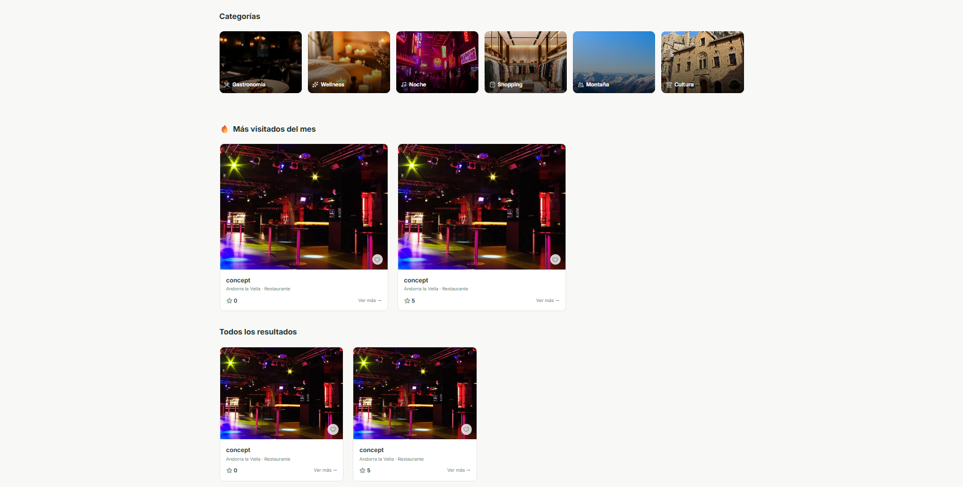

Los destacados vienen de las cuentas premium. Los usuarios que paguen este plan tendrán derecho a marcar uno de sus negocios como premium, para que aparezca en esta sección.

Directorio
Página en la que se mostrarán todos los negocios inscritos en la app. Habrá múltiples filtros para poder encontrar distintos negocios en función de las necesidades de los usuarios.

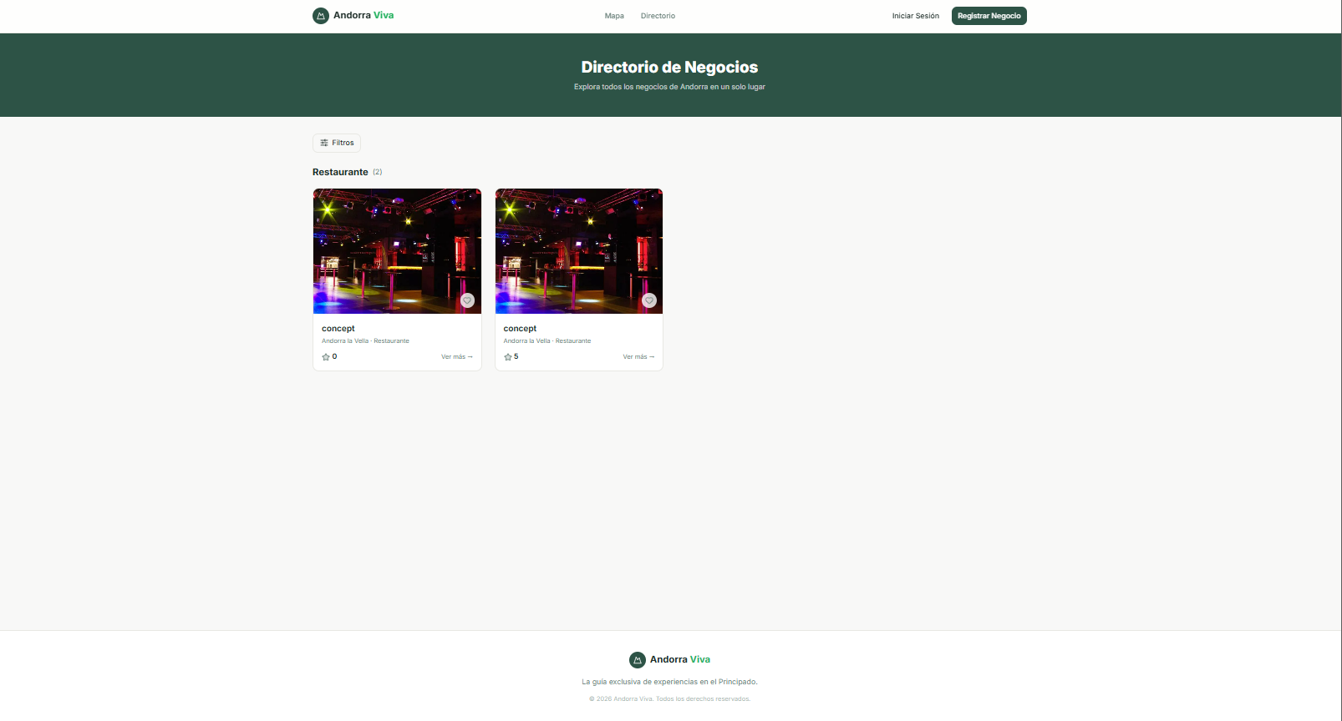

Planes
Existen 3 planes distintos para los usuarios profesionales. Aquí hay que afinar la lógica en base a cómo consideres oportuno. Podemos añadir las características que me digas.
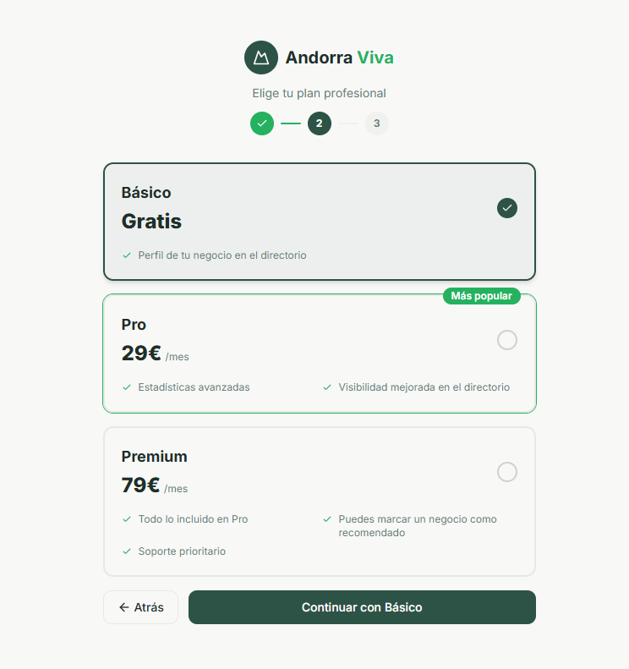

Panel de administración de usuarios profesionales
Aquí los usuarios profesionales pueden afinar todo lo relativo a sus negocios.

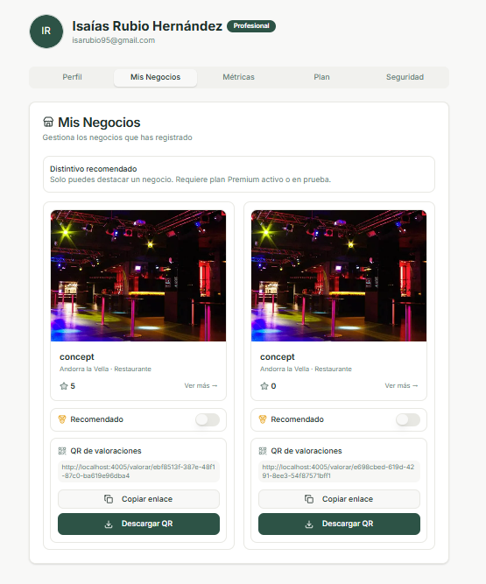
Podremos movernos desde las distintas pestañas para gestionar los negocios y ver sus estadísticas.
Las visitas computan una sola vez por usuario y mes.

Valoraciones
Un usuario solo podrá valorar un negocio si ha estado en él. Para controlar esto se facilita a los usuarios profesionales un apartado para descargar un código QR asociado a su negocio, de tal forma que al escanearlo dirija a los clientes directamente a la pantalla de valoración.

Panel de administrador (en desarrollo)
Tendrás un panel de administrador en el que podrás gestionar los usuarios de la app, modificar precios de los planes, etc.

